**CLASE 10:** 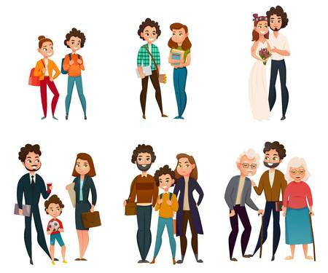

**UNIDAD II.**

**Ciclo vital familiar**

**FECHA: 21/05/20**

Hola a todos! En esta clase vamos a estudiar el ciclo vital familiar y sus etapas. En cada una de ellas te presentaremos algunos recursos visuales o relatos para reflexionar sobre problemáticas típicas de cada etapa.

**Los distintos momentos de la familia:**

Se entiende como ciclo vital familiar a un concepto ordenador, que intenta explicar la evolución secuencial de las familias y las crisis transicionales que atraviesan en función del crecimiento y desarrollo de sus miembros. Podríamos decir que describe el transcurrir en la vida que realizan las personas, desde que nacen hasta que mueren, en forma de etapas preestablecidas.

1. **CONSTITUCIÓN DE LA PAREJA:**

Etapas de constitución de la pareja:

**1º Enamoramiento:** “Etapa rosa” Fascinación, atracción • sensaciones fuertes y placenteras. • Agrado físico tan fuerte que produce ceguera y fascinación

Se caracteriza por: • Falta de objetividad. – Todo lo veo ideal y todo lo muestro ideal. – Exageración de las virtudes propias y del otro.

Errores. Estancamiento • Falta de diálogo • Falta de búsqueda de puntos reales de unión. • Falta de aceptación de los errores del otro. • Relaciones sexuales que incrementan el efecto enceguecedor creando una ficticia intimidad.

**2º Etapa Romántica ó del Te quiero**: Compartir más. • Conocerse mejor: gustos, ideas, habilidades, defectos… • Conocer otras cualidades atractivas, no sólo la visión del otro. • Aún queda mucha idealización – AMOR POR LOS SUEÑOS QUE EL OTRO DESPIERTA EN MI. – AMOR POR LA IMAGEN QUE PROYECTA DE MI

En esta etapa • Aparece la ternura, búsqueda de llegar a lo profundo de la otra persona para halagarla y hacerla sentir bien. Todavía la confianza no es absoluta.

**3º EL AMOR** • No es arrebato ciego ni idealización rosa • Es: – UNIÓN ESTRECHA, –CONFIANZA PROFUNDA, DESEO DE BUSCAR EL BIEN DE LA OTRA PERSONA AÚN RENUNCIANDO AL PROPIO. RENUNCIO AL “YO” PARA FORMAR UN “NOSOTROS”.

CUATRO ELEMENTOS del AMOR

1. Conocimiento: defectos, cualidades, valores, reacciones ante el cansancio, rabia, estrés…

2. Aceptación: admiro lo que eres, me gusta tu físico, tu forma de ser, entre todos te prefiero a ti, no espero que cambies, te quiero como eres.

3. Confianza: – Se que te equivocas, no pienso que quieras hacerme daño – Puedo confiarte cuanto soy porque se que cuidas de mi.

4. Deseo de entrega – Verte feliz me alegra – Ofrezco todo por buscar tu bien tanto material, como sexual y emocional. – Te acompaño en todo, sufrimiento y alegrías.

**Desafíos que debe enfrentar la pareja al momento de su constitución:**

* separarse de las familias de origen buscando una manera propia de estar juntos. Es importante tener en cuenta las historias personales de cada uno, los modelos familiares, la comunicación, el poder, los roles y funciones.

Deben crear juntos una nueva forma de ser familia. Las dificultades pueden presentarse en la ambigüedad de los planteos de la pareja, la rigidez de las familias de origen para aceptar toda nueva forma de independencia, la excesiva intervención.

Deben crear un espacio propio preservando la intimidad.

* explicitar y compatibilizar las expectativas acerca del otro. El descubrimiento real del otro desmitifica la ilusión, el ideal de cambiar al otro, la esperanza secreta de que el otro cambie. Cuando las expectativas no se cumplen se generan sentimientos de frustración que pueden provocar conflictos, distanciamientos, hasta separaciones.

Es necesario tener en cuenta los ritmos personales y la necesidad de compatibilizarlos sin mezclarse con el otro (trabajo, sexo, ocio y tiempo libre, toma de decisiones, diferencias de estilos). Se plantean situaciones que exigen la puesta en juego de mecanismos de negociación, organización de tareas, división de tareas, colaboración mutua.

* reacomodar las necesidades individuales y de pareja. Es importante analizar la capacidad de discriminación del otro, de individuación, de independencia,etc.

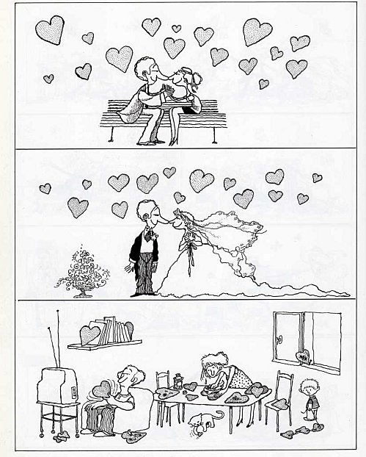 

1. **EL NACIMIENTO DEL PRIMER HIJO:**

Esta situación expone a la pareja a situaciones de crecimiento o desencuentros. Deben asumirse nuevos roles, enfrentarse nuevas situaciones y tareas. Es necesario tener en cuenta:

a-privacidad familiar: los límites de la pareja, el cuidado del niño, la intromisión de las familias de origen, etc.

b-compaginar necesidades del bebé, de la pareja, de cada uno de los miembros de la familia, de la familia.

c- estar a cargo de un hijo: ser padres implica poder correrse del lugar de hijo, compartir tareas con el otro, unificar criterios educativos.

d- ejercicio de la función materna y paterna.

e- construcción de criterios de crianza y pautas educativas.

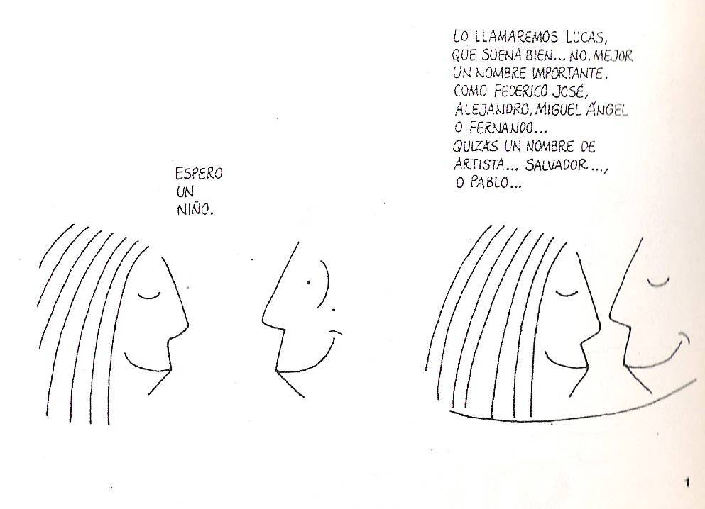 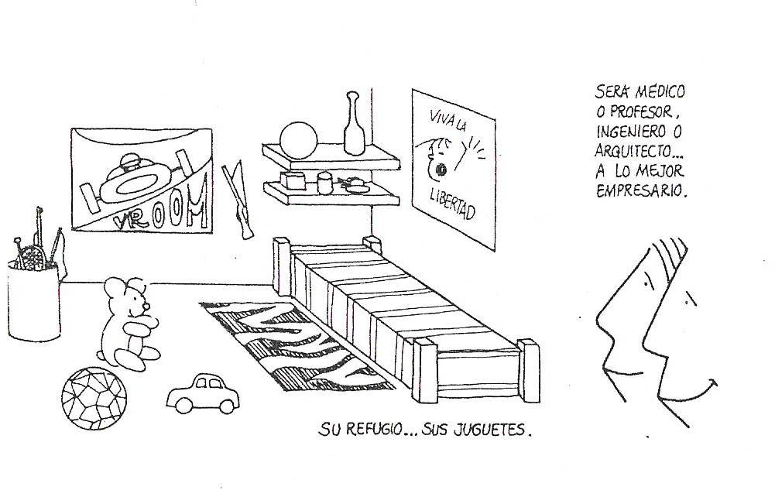



1. **LOS PADRES DE LA INFANCIA:**

Es importante tener en cuenta las distintas situaciones por las que debe atravesar y afrontar la pareja: ser padres, la relación con la pareja, la situación laboral, el nacimiento de otros hijos, etc.

La pareja empieza a desempeñar el rol de padres y a enfrentarse a situaciones que desafian constantemente sus principios, teorías y acuerdos al respecto.

La educación expone a la familia a una nueva socialización. Es necesario estimular el crecimiento, rechazar rótulos o etiquetas familiares, diferenciar a los hijos, estimular la socialización y la participación, ampliar los límites familiares, favorecer las relaciones de colaboración y no de competencia, compaginar las funciones parentales de cuidado, control y guía.

La familia enfrenta nuevas situaciones: nacimiento de otros hermanos, convivencia entre hermanos (justicia, equidad, igualdad de oportunidades, reclamos). Puede analizarse el lugar de cada hijo en la escala fraterna y sus disposiciones personales.

Es necesario aunar criterios educativos con la escuela.

La familia comienza a funcionar según rituales de juego, festejos, salidas, sorpresas.

Son necesarias las oportunidades de crecimiento que favorezcan la autonomía, la responsabilidad y que promuevan la autoestima.

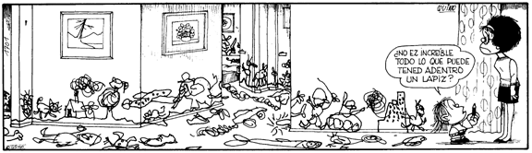

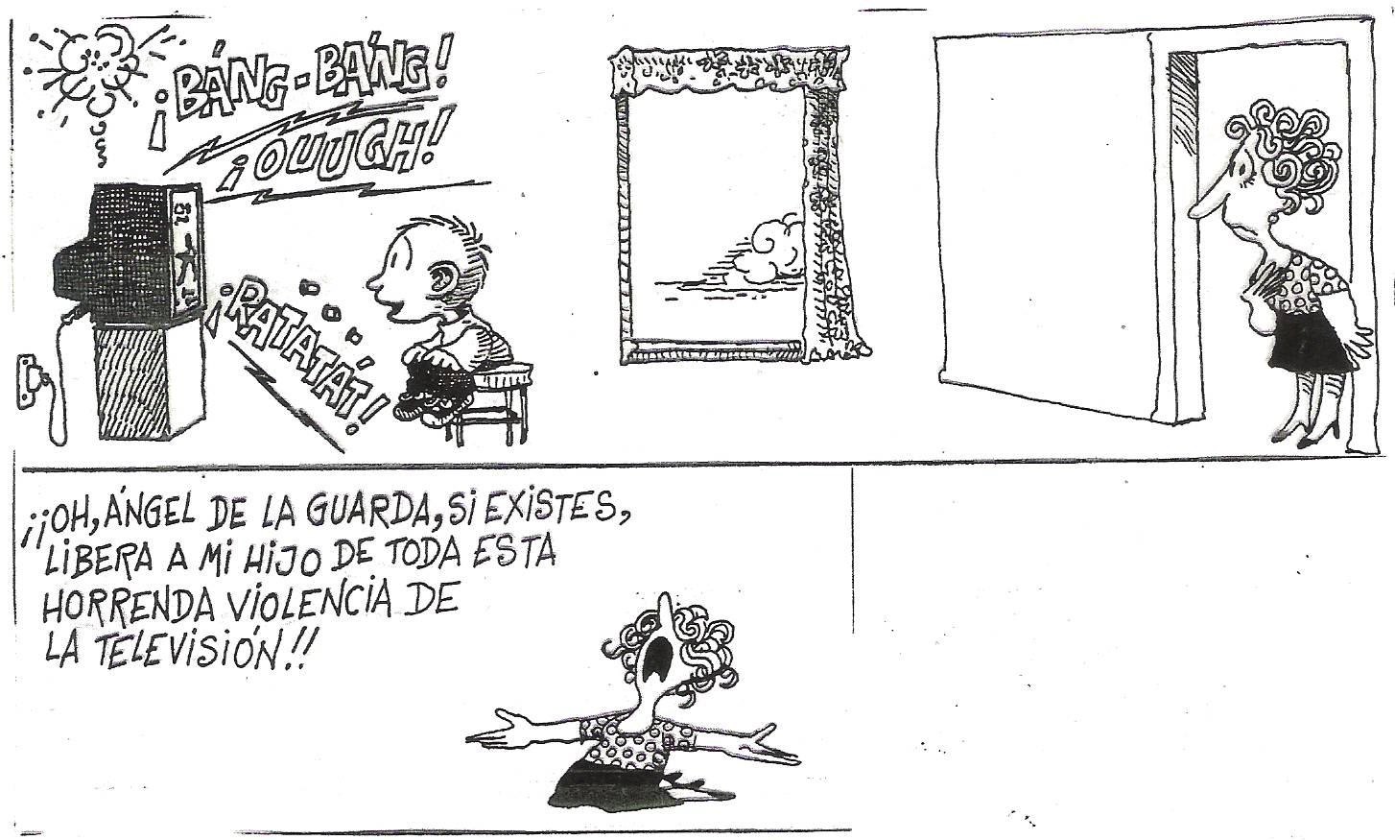



1. **LOS PADRES DE LA ADOLESCENCIA.**

Los cambios del adolescente enfrentan al padre a su propia madurez y a la re edición de sus conflictos adolescentes. Es necesario descubrir la distancia óptima entre el adolescente y sus padres para alcanzar una autonomía conectada a su familia.

Los padres enfrentan multiplicidad de situaciones vinculadas con sus hijos y con su propios padres (vejez de los abuelos).

Deben aprenderse nuevas maneras de estar juntos, respetando la autonomía de los hijos y las necesidades de expansión. Los padres deben contener sus propios temores referidos a la sexualidad, seguridad, fracaso. Deben equilibrarse responsabilidades y privilegios.

Se reacomodan las reglas de juego. Un buen funcionamiento familiar es un resguardo frente a los riesgos sociales.

Situaciones de competencia entre padres e hijos. Desplazamiento generacional.

Añorar los hijos de la infancia puede impedir valorar los hijos adolescentes.

Es importante manejar los límites y acordar.

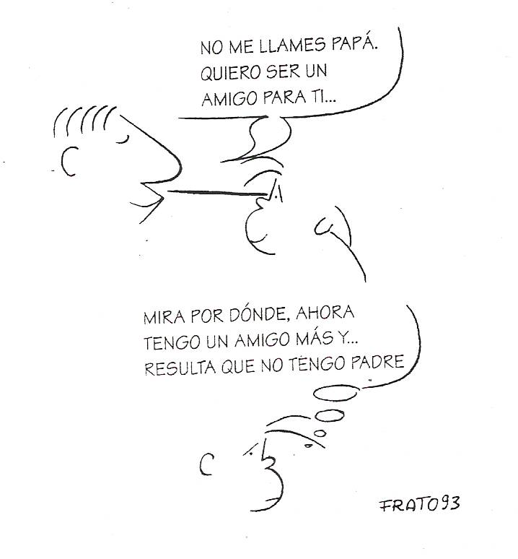

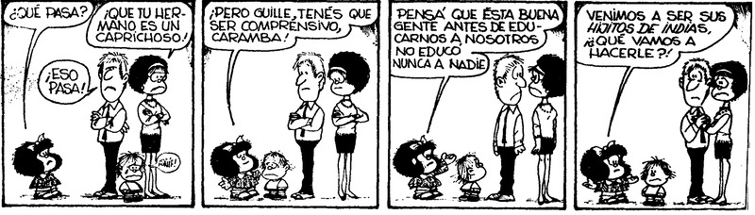

1. **ALEJAMIENTO DEL HOGAR:**

Etapa del nido vacío. Debilidades de pareja y espacios vacíos. Aparecen los proyectos propios, nuevos tiempos. Procesos de reacomodación familiar. Nuevos roles y funciones: suegros, abuelos.

Manejo de la autonomía, intromisión, intercambio. Nuevas modalidades de contacto afectivo. Manejo de la distancia. Respetar el lugar del hijo adulto en sus funciones y decisiones.

Se enfrenta la vejez de los abuelos, ser padre de sus propios padres. El lugar del viejo en la familia.



1. **ANCIANIDAD**

Cada uno de los integrantes sufrirá cambios a nivel corporal (mayor fragilidad, enfermedades crónicas, etc.) y/o emocional (pensamientos con respecto a la muerte, pérdida de seres queridos, etc.).Todo esto requiere de un tiempo de procesamiento.

En esta etapa del ciclo vital suele haber un revés en cuanto a quién proporciona los cuidados físicos, emocionales e incluso económicos de los padres. Las características de estos nuevos vínculos dependerán de cómo se establecieron las relaciones a lo largo de la historia familiar.

Por otro lado son los abuelos los encargados de transmitir la historia, ritos y costumbres a las nuevas generaciones, ayudando así a establecer su identidad individual y familiar. Esto los pone a ellos en un lugar privilegiado, que hoy en día es descuidado por las familias y la sociedad en general.

**ALGUNOS TEXTOS PARA REFLEXIONAR**

Viejos.

Los viejos molestan. Caminan despacio por las veredas, cuando uno las va recorriendo a paso apretado y tiene que andar esquivándolos o soportar bloqueos en las esquinas más concurridas. Se paran frente a las vidrieras y pierden el tiempo mirando, cuando lo que uno quiere es simplemente, pasar.

Los viejos molestan. Hacen ruido cuando toman la sopa o cuando mastican con las encías desdentadas, llamando la atención sobre el acto de comer, que para uno no es más que un trámite que le permite mantener el organismo en funcionamiento, mientras mira televisión. A veces, para colmo, hasta vuelcan la comida en el mantel o hacen migas o dejan las tazas con restos de pan remojado.

Los viejos molestan. Tienen el aliento y la piel con olor a remedio, cuando uno lo que menos quiere es acordarse de que existen las enfermedades. Andan siempre con sus cócteles de píldoras y nauseabundos jarabes y exponiendo los síntomas de sus dolencias, para que uno se entere.

Los viejos molestan en los bancos y en los comercios, ya que siempre se ponen a conversar con el cajero y pretenden que les explique por qué les cobra lo que les cobra o les vende lo que les vende, o entablar relaciones amistosas e intercambiar informaciones familiares, ignorando que se trata de una simple ventanilla habilitada para realizar los trámites lo más rápido posible y evitando distracciones.

Los viejos molestan en las reuniones familiares, porque siempre están repitiendo las mismas anécdotas y contando cosas del pasado en momentos en que nadie quiere tener memoria y que el único tiempo que cuenta es el presente o, a lo sumo, el futuro. Y si no, se sumergen en profundos silencios, cuando de lo que se trata es de hablar permanentemente, para disimular las veces que no se tiene nada para decir.

Molestan porque siempre están preguntando por los parientes y por cómo andan las cosas y no se conforman con un lacónico “bien” de compromiso ni se resignan a olvidarse de los afectos y los vínculos. Molestan cuando piden disculpas por molestar y ponen en evidencia nuestra intolerancia, pero apenas disimulan fugazmente sus efectos.

Sin embargo, todo eso se les podría disculpar. Al cabo son unos minutos dentro del frenético torbellino de problemas que nos plantea la vida cotidiana. La verdadera razón por la que molestan y por la que nos irritan tanto sus pequeñas miserias, es porque nos obligan a tener en cuenta que hay un viejo que nos viene siguiendo y que, por más rápido que corramos, tarde o temprano, nos va a alcanzar. Y que entonces molestaremos.

Emerio Agretti

Mi padre cuando yo tenía…

4 años : Mi papá puede hacer de todo.  
5 años : Mi papá sabe un montón.  
6 años : Mi papá es más inteligente que el tuyo.  
8 años : Mi papá no sabe exactamente todo.  
10 años : En la época en que mi papá creció, las cosas seguramente eran distintas.  
12 años : Oh, bueno, claro,mi padre no sabe nada de eso. Es demasiado viejo para recordar su infancia.  
14 años : No le hagas caso a mi viejo. ¡Es tan anticuado!  
21 años : ¿Él? Por favor, está fuera de onda, sin recuperación posible.  
25 años : Papá sabe un poco de eso, pero no puede ser de otra manera, puesto que ya tiene sus años.  
30 años : No voy a hacer nada hasta no hablar con papá.  
40 años : Me pregunto cómo habría manejado esto papá. Era inteligente y tenía un mundo de experiencia.  
50 años : Daría cualquier cosa por que papá estuviera aquí para poder hablar esto con él. Lástima que no valoré lo inteligente que era. Podría haber aprendido mucho de él.  
  
Autor: Ann Landers

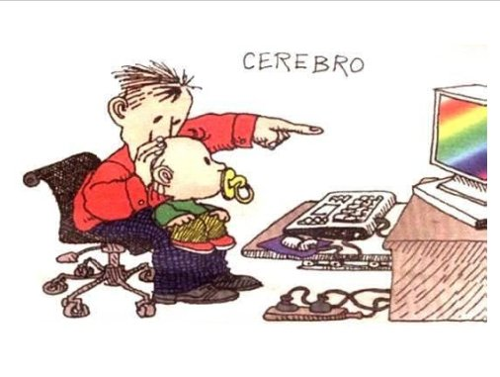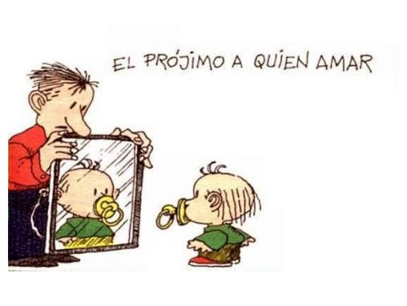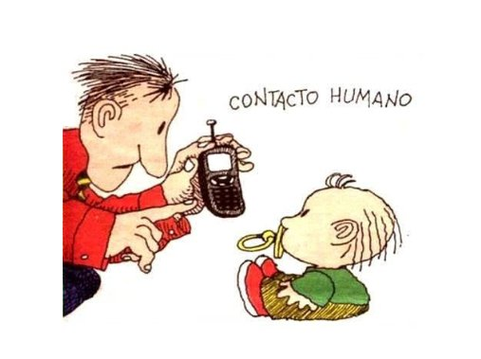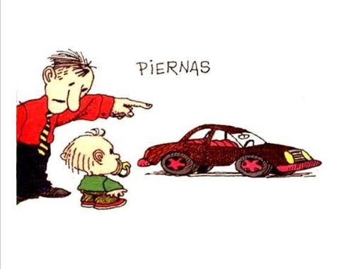

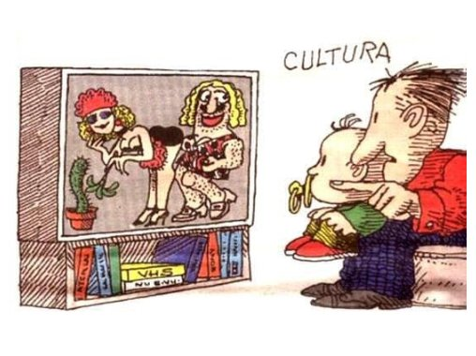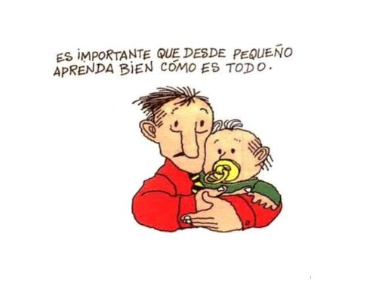

**Actividad:**

Busca una situación representativa de un momento del ciclo vital familiar y compartela en el foro. Puede ser a través de una viñeta, una foto, una obra de arte, una escena del cine, un poema, una canción, etc.

Debes justificar tu elección con el marco teórico desarrollado.

**Bibliografía de referencia:**

Martin Burrone, Teresa. “El desafío de ser padres”.

Hasta la próxima clase!

Vero